Pereira, diciembre 30 de 2020

Señores

MUNICIPIO DE PEREIRA

Ciudad

Asunto: Base Gravable Impuesto solidario COVID-19 Decreto 568 del 15 de abril de 2020

Apreciados señores:

En cumplimiento a lo establecido en el Decreto 568 de 2020 y de acuerdo con lo señalado en Art. 50 de la Ley 789 de 2002, Declaro bajo la gravedad de juramento, y con la sujeción a las sanciones que para tal efecto establece el Código Penal en su Art. 442 me permito certificar que:

|  |  |
| --- | --- |
| SI | NO |
|  | X |

1. Tengo dos o más contratos
2. Para efectos de determinar la Base gravable para efectuar la retención contenida en el artículo 1 del decreto 568 del 2020, certifico que durante la vigencia 2020 he vinculado los siguientes contratos:

|  |  |  |  |  |
| --- | --- | --- | --- | --- |
| **Tipo de**  **contrato** | **No. Contrato** | **Valor**  **contrato** | **Asignación**  **Mensual** | **Duración** |
| Prestación de Servicios profesionales | 4723 | $ 6.356.267 | $ 1.888.000 | 101 días |
|  |  |  |  |  |

Esta certificación se expide a los 30 días del mes de diciembre del año dos mil veinte (2.020).

Cordialmente,

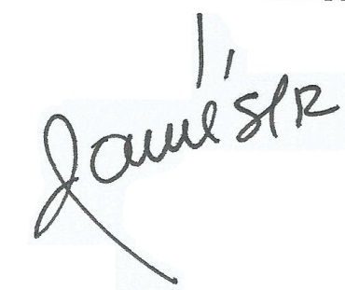

______________________

**Jorge Andrés López Rincón**

**CC 10.011.761**